CÂMARA MUNICIPAL DE ITAPEVI

**ENCAMINHA-SE**

07/06/2022

_______________________

**PRESIDENTE**

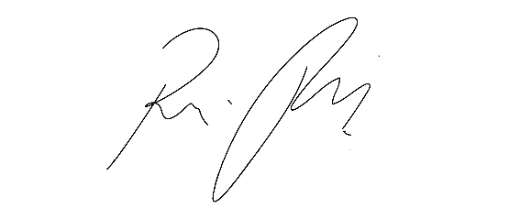

**Indicação Nº 1552/2022**

**Súmula:** Solicita a Construção de um Calçadão no trecho da Rua Rubens Caramez entre o ItapeVila de Compras e a Praça 18 de Fevereiro no centro.

**INDICO** à Mesa, depois de ouvido o douto plenário na forma regimental vigente, que seja oficiado ao Excelentíssimo Senhor Igor Soares, Prefeito do Município de Itapevi – SP, que interceda junto à secretaria competente solicitando a Construção de um Calçadão no trecho da Rua Rubens Caramez entre o ItapeVila de Compras e a Praça 18 de Fevereiro no centro.

**Justificativa**

Senhor Presidente;

Senhoras Vereadoras;

Senhores Vereadores;

O atendimento deste pleito sem dúvida irá embelezar muito nossa cidade, como também irá facilitar o acesso das pessoas ao comércio, evitando assim os transtornos causados pelo fluxo de carros nas portas dos estabelecimentos comerciais.

Diante do exposto, solicito atendimento ao requerido.

Sala das Sessões Benvindo Moreira Nery, 03 de junho de 2022.

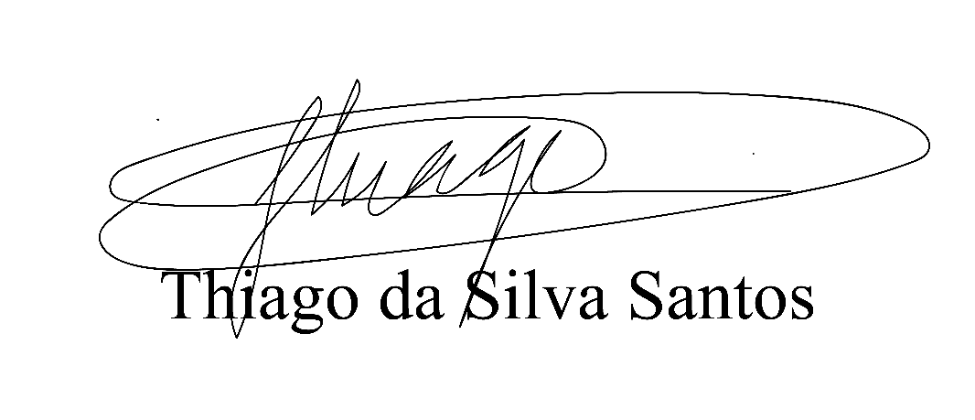

Vereador Thiaguinho Silva

Vice-presidente

Líder do governo